財團法人大學入學考試中心基金會

114學年度學科能力測驗試題

社會考科

**請於考試開始鈴響起，在答題卷簽名欄位以正楷簽全名**

|  |
| --- |
| －作答注意事項－  考試時間：110分鐘  作答方式：  ˙選擇題用 2B 鉛筆在「答題卷」上作答；更正時以橡皮擦擦拭，切勿使用修正帶（液）。  ˙除題目另有規定外，非選擇題用筆尖較粗之黑色墨水的筆在「答題卷」上作答；更正時，可以使用修正帶（液）。  ˙考生須依上述規定劃記或作答，若未依規定而導致答案難以辨識或評閱時，恐將影響成績。  ˙答題卷每人一張，不得要求增補。  選擇題計分方式：  ˙單選題：每題有個選項，其中只有一個是正確或最適當的選項。各題答對者，得該題的分數；答錯、未作答或劃記多於一個選項者，該題以零分計算。 |

第壹部分、選擇題（占84分）

說明：第1題至第42題為單選題，每題2分。

1. 小文發現讀國小的妹妹會講幾句越南文，有點羨慕，詢問後得知學校新開設東南亞移民母語課。小文跟公民老師討論此項義務教育課程改變的用意，若老師欲以目標相近的  
政策解說，下列何者最適當？

(A)公家機關與道路應設雙語標示以建置國際友善環境

(B)法院為語言不通的外籍刑事被告提供司法通譯協助

(C)客家電視台法制化納入公共電視體系由公部門預算經營

(D)新建公共建築電梯須設置視障者所需點字版始核發建照

2. 某國最近爆發食安問題，輿論認為主管機關管理監督不周，嚴重失職，強烈要求主責的閣揆應該下台。依據我國政府體制，若上述事件發生在我國，國會可行使下列何項  
職權加以課責？

(A)質詢與調查後對該首長提出罷免案

(B)凍結行政預算並重新任命行政首長

(C)對該首長進行失職調查並提出彈劾

(D)對失職的行政首長提出不信任投票

|  |  |  |
| --- | --- | --- |
| 表1 | | |
| 比較項目 | 實施前 | 實施後 |
| 候選人總數 | 324人 | 400人 |
| 實際投票人數 | 1200萬 | 1400萬 |
| 選民總投票率 | 60% | 70% |

3. 某國實施不在籍投票，讓無法返回戶籍地的選民，可透過網路投票。表1是該國實施  
這項制度前、後的相關統計資料。依據表1，若不考慮該國其他情況，上述制度實施後，對於選民投票參與的影響，下列推論何者最合理？

(A)不在籍投票明顯提升選務工作效率，使選民更願意參與投票

(B)科技進步增加選民投票的便利性，有助於選民表達政治意志

(C)不在籍投票有助於年輕世代參與選舉，使選民總投票率增加

(D)實際投票人數增加，顯示社會大眾對民主運作的滿意度提升

4. 某學者撰寫一篇關於推動薪資透明化的論文，主張勞動部應積極推動修法，強化對企業及雇主揭露招聘員工薪資的規範，要求薪資未達一定金額的職缺，其招聘公告不能註明「薪資面議」，必須公開薪資範圍，否則即可依法開罰。該學者的論文最可能探討下列哪項法律議題？

(A)國家權力行使與可課責性 (B)勞動法規與權利平等議題

(C)刑罰謙抑及其最後手段性 (D)私法自治的範圍及其限制

5. 甲和乙兩人在溪邊戲水，乙不慎落水，甲會游泳但見溪流湍急未下水救援，後乙不幸溺斃。恰巧有路人在高處錄下影片上傳網路，引發輿論一片譁然，並要求檢察官起訴甲。也有部分網民主張修法，將此種行為入罪化。依刑法基本原則判斷，偵辦此案的檢察官  
最可能如何判定是否起訴？

(A)依從舊原則，僅能依現行法律辦理起訴事宜

(B)因犯行明確，可逕行起訴甲再啟動修法程序

(C)因犯行明確，故可以類推適用類似法條起訴

(D)依罪刑法定，須依據新修正的法律來起訴甲

6. 某國外藝文團體收取高價酬勞（甲）來臺演出，不僅帶動國內購票風潮，更吸引國外  
粉絲來臺追星與觀光（乙），黃牛票也因此大賣（丙），連該團體帶來給觀眾的紀念品，也發送一空（丁）。上述四項事件何者最可能直接增加當年度臺灣的GDP？

(A)甲 (B)乙 (C)丙 (D)丁

7. 某生撰寫〈在「他鄉」成為「原住民」〉一文的摘要時寫到：此族群的名稱曾是地名  
雅化後的行政區名，因原鄉土地流失而在十九世紀遷入花蓮平原。後因新開地爭奪  
與清軍衝突，發生加禮宛戰役，失敗後被迫流離分散，多數族人移居東海岸，與阿美族混居，但仍保有其傳統文化。後此族群發起正名運動並成功，但原鄉許多族人受限法令，未能取得原住民族身分。此族群為：

(A)布農族

(B)太魯閣族

(C)噶瑪蘭族

(D)西拉雅族

8. 教育政策的制定往往與國家的政經局勢息息相關，戰後臺灣教育政策依序有：滌除日本文化思想、戡亂建國、提升國民素質以及教育鬆綁、尊重多元等面向，而與之配合的作法包括：（甲）強化軍事訓練與政治教育；（乙）實施九年國民義務教育；（丙）推行  
國語教育；（丁）推動大學自治。上述甲、乙、丙、丁出現的順序應為：

(A)甲乙丙丁

(B)甲丙乙丁

(C)丙乙丁甲

(D)丙甲乙丁

9. 中國古代國家從封建制轉化為郡縣制的過程中，統治者控制和掌握人民的方式也出現  
變革，並形成新的社會型態，此變化最重要的意義是：

(A)編製戶籍成為統治者動員人力的主要依據

(B)頒布法律成為統治者建構權威的主要途徑

(C)徵收賦役是消弭社會貧富不均的主要作法

(D)計口授田是提高社會勞動生產的主要措施

10. 一位史家認為：在啟蒙運動中，重要的思想家通常出身貴族，或者與貴族有密切聯繫，很少挑戰當時的政治與社會秩序。這位史家還發現在1780年代法國大革命前的暢銷書，多是一些八卦式的虛構文學，主題如「教宗的私生子」、「皇后的奢靡生活」等。這些作者透過撰寫捏造上流人士醜聞的小冊來養活自己並抒發心中的苦悶。從上文可知，  
史家認為這類暢銷書與法國大革命之間的關係最可能是：

(A)啟發人民以爭取民主自由

(B)打擊了王室與教會的權威

(C)敵國為顛覆法國故予支持

(D)為了賺錢以支持革命運動

11. 1950至1980年代，中共在政策上促成中國內部大規模人口流動，大多是漢族移往少數民族自治區，如內蒙古、新疆、西藏等地，其主因是為了：

(A)促進國內與鄰國族群往來，帶動邊疆經濟開發

(B)推動不同信仰的族群交流，創造多元宗教環境

(C)改變當地人口與族群結構，以加強政府的控制

(D)強迫與邊境少數民族通婚，強化當地文化傳承

12. 學者指出，二次大戰結束前，蘇聯基於雅爾達會議對日宣戰，得以在日本投降後，接收日軍在中國東北留下的設備及武器等。同時，為彌補勞動力，扣留此地的數十萬名日本平民，送往西伯利亞強制進行苦役勞動。這批日本平民最可能是：

(A)日、俄戰爭後，日本政府為解決國內經濟危機所推動的計畫移民

(B)併吞朝鮮之後，日本政府為拓墾東北亞殖民地所推動的季節移民

(C)第一次大戰後，日本政府為擴大對中國的影響所推動的自願移民

(D)滿洲國建立後，日本政府為協助該國經濟建設所推動的政策移民

13. 1814年，英人萊佛士造訪爪哇島上建於約八、九世紀的佛教遺址，看到許多巨大的  
佛塔，塔上飾以千幅的浮雕作品及數百尊佛陀雕像。此遺址形成的背景最可能是：

(A)越南接受從西域直接傳來的佛教，再傳往當地

(B)唐朝派遣使節前往當地傳播佛教時，雕塑佛像

(C)日本派遣僧侶前往當地推廣佛教時，建造佛塔

(D)印度人將佛教傳播到當地，影響其建築與雕塑

14. 四世紀末，羅馬皇帝狄奧多西一世因信奉基督教，下令關閉羅馬境內所有異教神廟，包括埃及的神廟，使得最後一批懂古埃及文的祭司四處流散。這個舉動造成的最大影響應當是：

(A)長期無人識讀古埃及文字系統

(B)基督教成為西方世界唯一宗教

(C)羅馬皇帝成為埃及宗教的教宗

(D)羅馬脫離埃及文化而自成體系

15. 圖1是1610到1750年間，北美洲東岸某殖民地印第安人、白人及非裔三個不同族群  
人數的變化趨勢。圖中甲、乙、丙三條線分別代表：

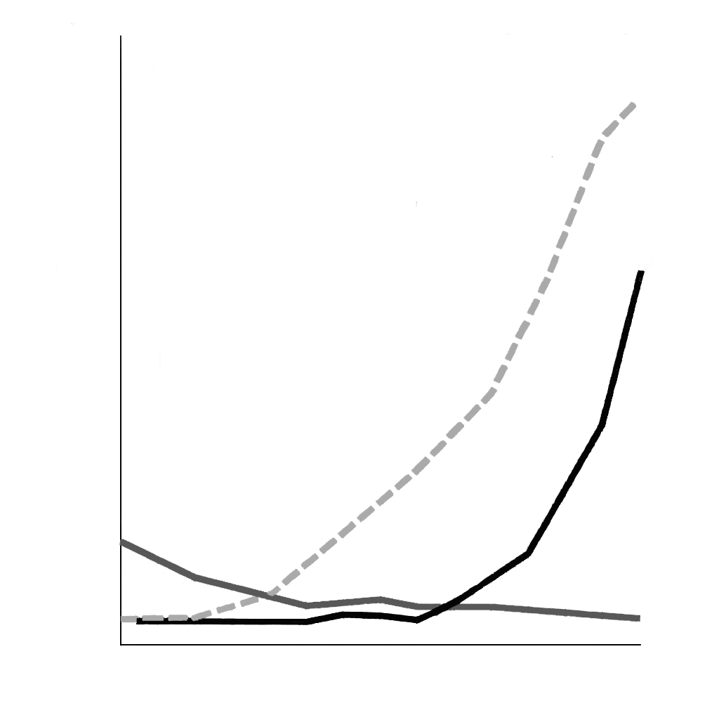

圖1

250

200

150

100

50

0

1610

1630

1650

1670

1690

1710

1730

1750

甲

乙

丙

人

口

︵

以

千

人

為

單

位

︶

年

(A)印第安人、白人、非裔

(B)白人、非裔、印第安人

(C)白人、印第安人、非裔

(D)非裔、白人、印第安人

16. 十九世紀末，一位英國議員批評清朝允許朝鮮與其他國家締結條約，有違國際慣例，但也指出：「若不採取此種方式，就無法引進外國勢力，以阻止清朝在朝鮮地區最害怕的兩個國家。」這兩個國家最可能是：

(A)美國、日本

(B)日本、俄國

(C)俄國、英國

(D)英國、美國

17. 宋元時期，中國船隻出海必須取得市舶司發給以漢字書寫的「公憑」，是記載貨物相關內容的出海執照，也是東亞各港口驗證商船的依據。明朝實施海禁，琉球在明朝的封貢秩序下，進行與東亞、東南亞各國間的中轉貿易。琉球國王以漢字咨文（外交文書）與暹羅等國往來，琉球負責貢舶貿易的官員也以漢字文書與舊港（印尼蘇門答臘東部）的華人領袖聯繫。根據上文，下列哪個推論最合理？

(A)中國政府強制貿易必須使用漢字

(B)各國商人認為使用漢字難以竄改

(C)東亞港口長期通行漢字已為定例

(D)東亞港口的官員及商人均為華人

18. 南方區域的某國，有項人口指標一直維持在高點。該國人口數雖持續增加，但因戰亂  
不斷，經濟並未對應成長，失業率高達3成，人口轉型也大致停留在特定階段。文中的指標最可能為下列何者？

(A)出生率

(B)死亡率

(C)移出率

(D)移入率

19. 某地過往是廈門至鹿耳門舟船往來的必經要道，貿易興盛，但農業生產一直不佳。時至今日，基本的糧食供應也多仰賴外地，有時受限天候不佳，如颱風船隻停航即無法載送。造成該地上述農業生產特色的主要環境原因，最可能包括下列何者？

甲、熔岩台地地勢低平，使水氣攔截不易

乙、農作物的生長季，恰逢風勢最強季節

丙、沼澤密布使排水受阻，不利作物生長

丁、日照時數長，蒸發強烈，易缺水嚴重

(A)甲乙

(B)甲丁

(C)乙丙

(D)丙丁

20. 2024年，日本、美國與鄰近孟加拉灣及其所屬大洋的其他國家，於前述的大洋進行  
聯合軍事演習，希望透過強化重要夥伴關係，以維護自由開放的亞太地區。上述與  
日、美進行聯合軍演的國家，最可能為下列何者？

(A)印度、菲律賓

(B)紐西蘭、菲律賓

(C)印度、澳大利亞

(D)紐西蘭、澳大利亞

21. 某人想在交通幹道附近尋找開設飲料店的理想店址，他先利用地理資訊系統以交通幹道兩側200公尺內的待租店面為條件進行分析並選取。下列哪項進一步的查詢，最可能  
使用與上述相同的GIS分析功能？

(A)店面所在鄉鎮市的消費人口數

(B)店址所在的土地使用分區類別

(C)店家至周圍公園最短距離路線

(D)周圍特定距離內的飲料店數量

22. 「日治時期，為了支援製糖會社的發展，臺灣總督府協助會社興建『糖業鐵道』，以利農場運送甘蔗至糖廠，製糖後輸往海外。1990年代開始，部分農場土地釋出，提供  
科學園區或相關產業使用；其他農場儘管仍維持農業使用，但轉為栽種毛豆等經濟價值較高的作物外銷，部分糖業鐵道也轉型為觀光使用。」僅依題文資訊，上文最可能是  
下列哪個研究的摘要？

(A)糖業發展與國際貿易關係之研究

(B)糖業專業分工與產品標準化之研究

(C)經濟全球化與糖業地景變遷之研究

(D)知識經濟下糖業產業系統轉變之研究

23. 1980年以前，泰國透過減稅促使日本公司與當地企業合作組裝汽車；1990年代後，  
曼谷北側許多汽車相關產業在此設廠，從零組件到整車都可以完成，因而吸引國際大廠至此投資，銷往東協各國的日系車輛大多由泰國生產。依據題文，1990年代泰國汽車產業的發展特色，最適合用下列哪個概念解釋？

(A)進口替代

(B)工業慣性

(C)聚集經濟

(D)產品生命週期

24. 照片1是猶加敦半島上被水淹沒的洞穴，洞穴之間彼此相連，發展出特殊的潛水活動（如照片1中央的潛水人）。該地景發育的作用力，與臺灣下列哪種地形的成因最相似？

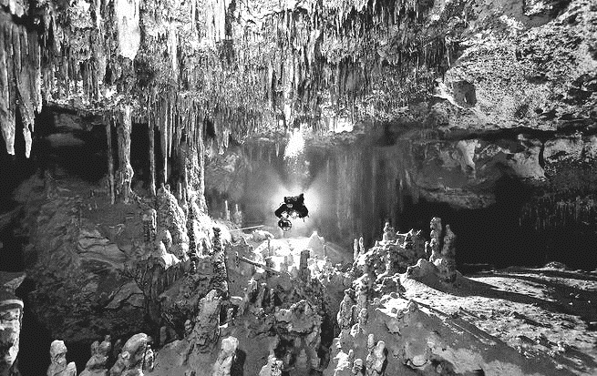

照片1

(A)澎湖西嶼的柱狀節理地形

(B)屏東墾丁公園的溶蝕地形

(C)臺東長濱沿岸的海蝕地形

(D)東沙潟湖外圍的環礁地形

25. 某人想要了解美國休士頓都會區的都市發展歷程，因此蒐集2000年與2013年該都會區的人口資料，並繪製成不同年度都會區的人口分布統計圖（圖2）。該圖最適合以下列哪個地理概念解釋？

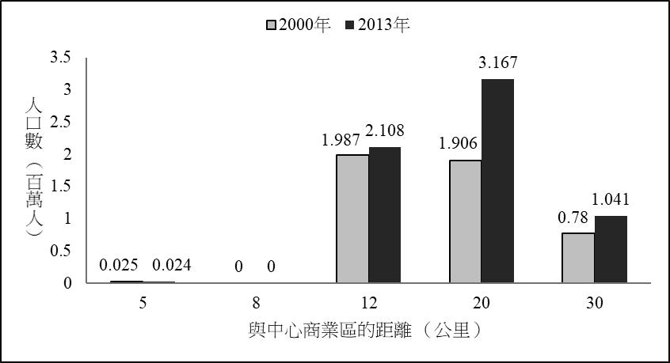

圖2

(A)都市化 (B)都市計畫

(C)都市成長 (D)都市機能

26. 「循環經濟」強調資源能夠循環再利用，以減少廢棄物，例如將使用過的資源，重新  
導入新的產業系統，朝向永續經營。下述何種做法，最符合上述概念？

(A)將清理好的漁網尼龍紗再製成為環保購物袋

(B)尖峰時間實行汽車共乘來降低塞車與排碳量

(C)企業群聚共享必要的基礎建設並強化產業鏈

(D)降低生活的消費與生產來減少對環境的傷害

27. 全球各殖民地在獨立後，有些殖民地成為富國，有些卻深陷貧窮。對此，某書指出  
「北美、澳紐等地區，原為人口相對稀少且技術較落後，被殖民後，經濟快速成長。  
中南美洲人口相對密集，但被殖民後，到近代卻發展遲緩。」該書從體制、自然環境、人口密度與人口移動等角度，解釋上述殖民地獨立後呈現經濟發展不均的現象。下列  
何者最能解釋該書的說法？

(A)英國法制較注重個人財產權，有助繼承制度的北美與澳紐人民勇於投資

(B)西、葡種植咖啡需大量資金，使得中南美洲的此類栽培業擁有較多企業

(C)黃熱病、瘧疾容易導致死亡，因而屬於熱帶氣候區的殖民地較缺乏勞力

(D)古文明地區環境負載力較低，促使地處於古文明的殖民地發展較為遲緩

28. 2024年，伊朗與俄羅斯長期支持的敘利亞政府垮台。而該國政府垮台的原因之一，實際上與許多國家暗中資助敘利亞境內的反政府勢力聯盟有關，沙烏地阿拉伯即是其中一員。沙國支持上述聯盟的原因，最可能與下列何者有關？

(A)敘利亞在底格里斯河上游興建水庫，將可能導致沙國水資源供應嚴重不足

(B)敘利亞在波斯灣發現豐富石油蘊藏，沙國對國際石油價格的掌控優勢降低

(C)沙國與什葉派的伊朗政權存在對立，不願伊朗介入敘利亞政治以擴大勢力

(D)沙國境內庫德族長期追求獨立建國，擔心分離主義導致王室政權遭受挑戰

29-30為題組

朱一貴事件後，隔年（1722）某官員於〈諭閩粵民人〉的文告中提及：「以後不許再分黨羽，再尋仇釁，各釋前怨，共敦新好。」1764年《重修鳳山縣志》收錄這份  
文告時，不僅將篇名改為〈閩粵相仇諭〉，內容也改成：「以後不許再分黨羽，再尋仇釁。漳、泉、海豐（廣東惠州府）、三陽（廣東潮州府）之人經過客莊，客民經過漳、泉  
村落，宜各息前怨，共敦新好。」請問：

29. 根據〈諭閩粵民人〉所述，族群衝突的起因應與下列何者有關？

(A)朱一貴事件係因為閩粵械鬥而起，故事件後閩粵族群關係緊張

(B)事件時粵籍移民協助官府鎮壓朱一貴，導致閩粵族群關係緊張

(C)事件後官府厲行渡臺禁令，粵籍移民僅能偷渡來臺故多有衝突

(D)事件後官府劃設番界，卻無力約束界外不同族群私墾者的衝突

30. 《重修鳳山縣志》內容提及的「客民」，並未包括海豐、三陽，且將這兩個族群與漳、泉並列，由此判斷當時人最可能是以何種方式來區別族群？

(A)省籍區別 (B)來臺先後 (C)血緣宗族 (D)語言習俗

31-32為題組

新加坡的發展不僅與英國人有關，也與當地最大族群華人的關係密切。十九世紀中興建的蘇伊士運河，打通了西歐與東亞的新航路，促使歐洲人在東南亞大力發展熱帶栽培業，故需要許多人手進行種植、管理、初步加工和產品運輸等，提供了新加坡發達的基礎，也使當地華人人口迅速上升。新加坡不僅是英國海峽殖民地的行政首府，也是東南亞熱帶作物銷往歐洲的集散中心。圖3是歐、亞、非三洲的形勢簡圖，甲—丁是  
世界上重要的海峽。請問：

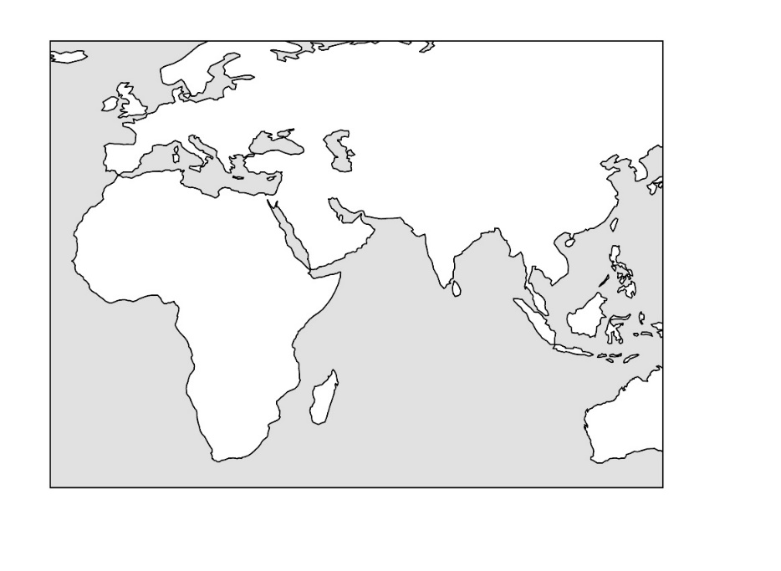

甲

乙

丙

丁

圖3

31. 根據題文，下列何者最能解釋新加坡華人的移入？

(A)作為殖民地行政首府，可創造市場區位優勢

(B)栽種技術領先，形塑絕對利益增加勞動供給

(C)華人的草原耕作技術，有利當地栽培業發展

(D)運輸成本降低活絡貿易，帶來更多勞動需求

32. 根據題文，歐洲人建立西歐與東亞新航路後，影響歐洲各國國際貿易甚劇。若從英國  
出發到東亞，僅以航線距離來思考，圖3中哪個海峽，在新航路開通後的通道價值，  
可能降低最多？

(A)甲 (B)乙 (C)丙 (D)丁

33-34為題組

1920年代臺灣民眾積極參與政治抗爭活動，其中以在日臺灣留學生組成的「新民會」等發起、前後15次的「臺灣議會設置請願運動」為著。何以民眾會採用請願方式？  
因為統治者不願將日本本土的行政救濟制度施行於臺灣，人民無從透過行政訴訟對抗政府，達成改革訴求，故選擇體制內許可、效力較弱的請願權。

在第3次請願運動期間，參與民眾在臺倡議成立「臺灣議會期成同盟會」，卻被  
警察以違反《治安警察法》禁止此類結社為由制止。參與者不服警察禁令又投訴無門，全島更有百餘位遭到逮捕、起訴。但一審法院判決被告全數無罪，導致檢察官不服  
上訴，直至二審，才改判徒刑或罰金。

經歷此事件，論者認為總督府法院對檢方起訴內容不會照單全收，仍有依法審判  
空間，反而激起當時臺灣民眾的政治參與熱潮。請問：

33. 題文中臺灣民眾所發起的政治抗爭活動，最主要的訴求為何？

(A)由殖民政府遴選議員組成臺灣議會，審查總督發布之律令以防止專斷

(B)由臺灣民眾選舉民意代表，至日本帝國議會參與臺灣相關法案的審議

(C)在臺灣成立議會，由民選議員行使與臺灣相關的法案與預算之審議權

(D)由議會通過臺灣加入日本決議，爭取與日本本土國民相同的政治權利

34. 根據題文，下列有關日治臺灣法治運作與人民權利的分析與評論，何者最為適切？

(A)臺灣人民不滿政府禁止結社的處分，但無法向司法機關請求救濟

(B)日治臺灣司法聽命於行政權，可見司法獨立規範未被施行於臺灣

(C)臺灣為殖民地，日本憲法有關人民權利保障只有原母國人民享有

(D)臺灣議會期成同盟會籌組失敗，顯示日治時期臺灣人民無結社權

**背面還有試題**

35-36為題組

閩南語歌曲〈青蚵嫂〉描述養蚵、賣蚵的婦女心聲，歌詞寫道：「別人的阿君仔  
（丈夫）是住『西洋樓』，阮的阿君仔是睏『土跤兜』（地板），運命好歹是無計較，若有認真是會出頭」。過往人們認為這段歌曲一方面反映出牡蠣產業風險高，收入不穩定，另方面也透露出傳統女性的命運取決於所嫁對象。但晚近有學者訪談當年青蚵嫂，  
發現她們既覺得命運寄託於婚姻，同時也肯定自己剝蚵本事佳、多少改善生活，學者  
主張這意味女性能在傳統體制下發揮主體性、創造希望。請問：

35. 題文中提到的產業風險，最可能包括下列何者？

(A)西南氣流帶來豪雨，導致土石流災害頻仍

(B)梅雨季若降水有限，易使潟湖海水量減少

(C)東北季風風速過強，大浪常造成礁石崩落

(D)颱風引發強風暴雨，潮間帶環境易受侵襲

36. 依據題文，該學者的主張最能凸顯社會規範的何種特性與作用？

(A)會影響個人的自我認同，也決定資源分配

(B)會因不同時空背景，形成各不相同的內涵

(C)雖具穩定性，但受到挑戰時也會有所轉變

(D)會框限個人追求，但並無法杜絕突破空間

37-38為題組

某生進行社會領域探究學習時，蒐集到下列資料：

資料一：「二次戰後初期紡織業的政策，受到政府的保護和扶植，官員表示『進口布，不如進口紗；進口紗，不如進口棉花』，此方向為紡織工業奠定基礎和後來的發展榮景。」

資料二：「1988年，大稻埕布匹零售市場蕭條。臺灣很多紡織工廠都關門，直接到  
中國、東南亞投資生產布匹，導致布匹只剩國內市場；同時貿易商又從國外  
進口大批廉價布匹，……，最後臺灣布匹市場供過於求，嚴重失衡。」

資料三：「2021年，市場裡賣布的『老字號』已經逐漸凋零，其中某布莊第二代老闆  
表示：『能夠存活是因我們懂得不斷改變經營策略，過去我們是以內銷居多，現在則以經營布料出口為主，包括防水布料、抗菌保溫布料、排汗衫布料等  
機能性布匹。』」

請問：

37. 根據資料一，當時政府所推行的紡織業政策最可能為下列何者？

(A)以美援購入原料發展代紡代織 (B)增設新廠並擴大舊廠生產規模

(C)用田賦徵實鼓勵農民轉種棉花 (D)開放布料進口以刺激國內生產

38. 綜合上述三則資料判斷，下列何者最可能是該生探究學習的主題？

(A)大稻埕紡織業的反吸與擴散分析

(B)臺灣紡織業困境與產業轉型分析

(C)亞洲地區紡織業的產業群聚分析

(D)全球機能紡織業的市場需求分析

39-42為題組

二次世界大戰後，美蘇兩強對峙，夾在中間的歐洲思考如何走出自己的路。1950年，一幅以「放大鏡下的歐洲：第三力量」為題的政治漫畫（圖4），將歐洲各國畫成小孩子，被兩位大人以放大鏡檢視，有些小孩更被壓制在一位大人的膝蓋下方。

1952年，德、法、義、荷、盧、比等六國，成立「歐洲煤鋼共同體」，其想法  
來自法國提出西歐各國將重要工業資源共同管理的計畫，規定成員國間毋須繳納關稅而直接取得煤和鋼的生產原料。1958年，六國成立「歐洲經濟共同體」與「歐洲議會」；1967年，六國依條約整合成「歐洲共同體」；1993年，「歐洲共同體」正式更名為  
「歐洲聯盟」（歐盟）。

2004年起，東歐多國才陸續加入歐盟；英國則因國內諸多問題，而於2016年公投決定退出，並就移民、國際貿易、跨國金融等與歐盟進行談判。請問：

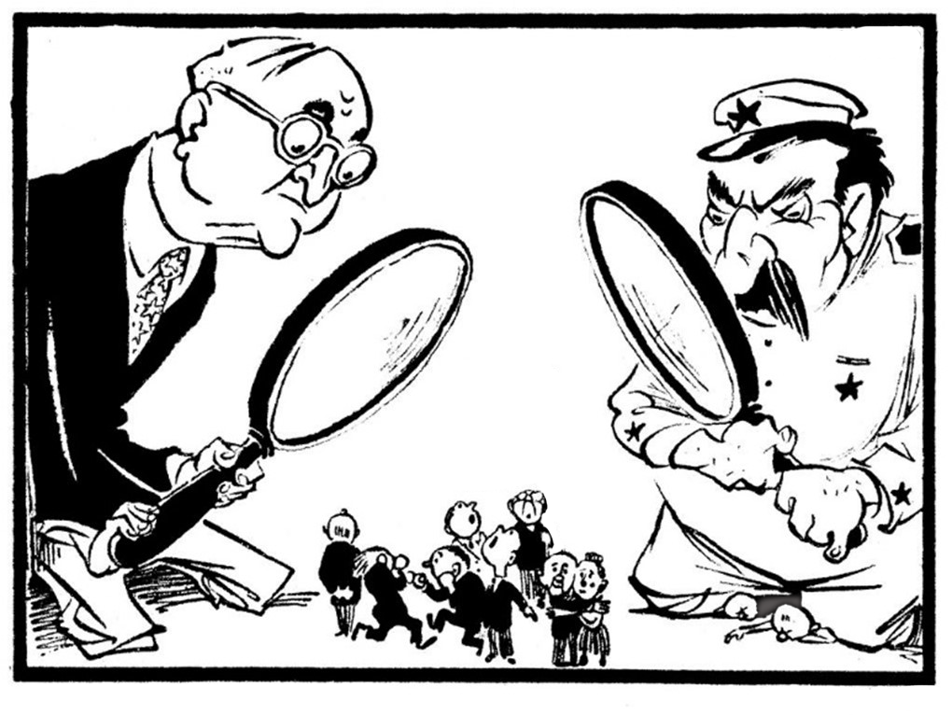

圖4

39. 以下何者最適合用來描述圖4反映的國際情勢？

(A)四國分占德國時期，兩位大人代表同盟國與軸心國，被壓制的是中歐

(B)國際冷戰時期，兩位大人代表民主陣營與共產集團，被壓制的是東歐

(C)殖民地解放時期，兩位大人代表美、蘇帝國主義，被壓制的是西南歐

(D)西歐重建時期，兩位大人代表自由經濟與計畫經濟，被壓制的是北歐

40. 依據上文，1950年代法國提出的管理計畫，其規定所隱含的理念最適合以下列哪個  
概念說明？

(A)核心邊陲 (B)地緣樞紐 (C)區域互賴 (D)中地體系

41. 依據上文，2004年歐盟組織的變化，最可能對成員國帶來下列哪項影響？

(A)開啟西歐國家使用歐元貨幣 (B)擴大東歐國家產業資金來源

(C)開放西歐國家免除簽證出境 (D)穩定東歐國家石油能源輸出

42. 依據題文資訊，下列何者最能詮釋英國與歐盟談判的主要目的？

(A)處理英國與全球化發展交織的治理問題

(B)確認英國與歐洲國家建立雙邊自由貿易

(C)保障英國的本土文化不受全球化的衝擊

(D)爭取英國得以繼續適用歐盟的移民政策

第貳部分、混合題或非選擇題（占60分）

|  |
| --- |
| 說明：本部分共有8題組，單選題每題2分，非選擇題配分標於題末。限在答題卷標示 題號的作答區內作答。  選擇題與「非選擇題作圖部分」使用 2B 鉛筆作答，更正時以橡皮擦擦拭，切勿使用修正帶（液）。非選擇題請由左而右橫式書寫，並依題目指示作答。 |

43-46為題組

人工智慧（簡稱AI）看似能與人們溝通、提供各種回答，但其運作仰賴大量素材供其學習。若素材本身就有偏頗，AI的答案就可能強化這些偏頗。例如，因既有科學家圖片幾乎都是白人男性，當AI收到「畫出科學家」指令時，就極可能畫出白人男性  
圖像。

為防止AI誤導人們以為白人男性才會成為科學家，曾有不同族裔與性別的科學家串連，只要發現媒體報導他們的研究，卻搭配AI生成的不相關白人男性示意圖，就向媒體抗議要求更換成正確族群或性別的圖片。參與抗議的科學家甲主張：抗議不只  
為了自身，也為了讓有科學才能的邊緣群體青年世代，不會因媒體偏頗而懷疑自己、  
放棄科學才能，所以抗議可促進青年世代自我實現。

學者乙指出AI的偏頗使某個國家的人民常被視為潛在恐怖分子，以致參加國際  
活動時受到不公平的對待，甚至失去話語權。

學者丙認為上述偏頗也會影響司法公正，如法院或行政機關使用AI評估受刑人  
再犯風險，以做出假釋決定，結果顯示AI會認定有色人種有更高再犯風險。由於AI的訓練資料不公開，外界無法監督，且其演算邏輯不易理解，故難以對評估結果提出  
質疑。

學者丁則提出AI的耗能問題：AI伺服器的耗電量較傳統高出20倍，且需大量  
水資源降溫機房；根據研究，與ChatGPT對話一次需消耗約一罐寶特瓶的水。從社會福祉的角度，應讓AI產品反映其潛在成本。

請問：

43. 依據題文，該國政府採取哪個方法最有助於解決乙指出的問題？

(A)教育其國民瞭解AI潛藏的族群與性別偏頗

(B)制定嚴格的法規以監管業者使用AI的範圍

(C)發展本國資料庫以提供國際訓練AI的數據

(D)監測及調查國際上AI出現歧視該國的頻率

44. 根據題文，丙對於以AI為依據決定是否假釋的疑慮，最可能是基於下列哪一法律原則？

(A)平等原則 (B)比例原則

(C)誠實信用原則 (D)信賴保護原則

45. 根據題文，丁最可能建議政府採行何種政策？

(A)開發綠能以支應AI廠商用電 (B)對導入AI的廠商課徵碳稅

(C)補貼水費以協助AI機房降溫 (D)要求廠商外包AI運算系統

46. 甲的主張最適合以媒體作用的哪項相關概念解釋？為何抗議行動有助青年世代  
自我實現？請先勾選適合的概念與解釋，並依據勾選之解釋說明理由。（3分，左欄勾選不正確，整題不計分；右欄未依據勾選項目寫出理由或僅抄錄題文，右欄不計分）

|  |  |
| --- | --- |
| 適合的概念與解釋 | 抗議能促進自我實現的理由（28字內） |
| □ 媒體近用權有助於傳播重要的教育資訊  □ 倡議可讓邊緣文化經媒體傳承青年世代  □ 媒體再現影響人們的價值進而改變行為 | 使邊緣群體青年世代更有機會在媒體上 |

47-49為題組

北美的原住民過往曾遭遇北美殖民者的屠殺和迫害。例如：英國殖民者曾與原住民佩柯特人簽訂條約，稱呼部落酋長為國王；雙方交戰時遵循國與國交戰規則，不得攻擊對方平民。後來英軍卻突然攻擊佩柯特部落，屠殺眾多平民，後續又有不少平民被賣為奴隸，佩柯特人從此無法再起。由於當時歐洲國家掃蕩叛亂者時被允許屠殺平民，英軍看來推翻了過去和佩柯特人的交戰規則，將佩柯特人視為叛亂者。

晚近，美國某大學的原住民族學生積極在校園內建立原住民族社群、舉辦原住民族週活動。一位參與的原住民學生表示：我們在校園中非常辛苦，主流社會否定我們的  
存在、看不見我們。我們需要一個能看見彼此、相互共鳴的原住民族社群，一起打造美好未來。請問：

47. 根據題文，學生推動校園運動需要透過的公民權利類型，與下列哪項社會運動所藉助的權利類型最為接近？

(A)反核團體透過靜坐抗議與集會遊行活動，要求政府正視廢核民意

(B)代孕合法化的推動者接受政黨立委提名，透過政治參與爭取修法

(C)西拉雅族正名運動，透過訴訟爭取被國家承認登記為平地原住民

(D)環保團體提案透過公民投票方式來表達訴求，以求改正政府政策

48. 根據題文，學生建立社群的主要目的，最可能為下列何者？

(A)保存快要被消滅和流失的原住民文化 (B)矯正和補償過去曾發生的歷史不正義

(C)要求國家政策平等尊重原住民族文化 (D)凝聚原住民族群體身分肯認與行動力

49. 依據題文，英軍對佩柯特平民從不攻擊轉為屠殺，下列哪項解釋觀點最能說明其立場  
變化？請先在左欄勾選觀點，並在右欄寫出題文中的關鍵證據。（3分，左欄未作答或  
作答錯誤，右欄不計分）

|  |  |
| --- | --- |
| 觀點 | 題文中的關鍵證據（25字內） |
| □ 抹除佩柯特部落的族群認同  □ 否定佩柯特部落的主權地位  □ 重建佩柯特部落的政治秩序 |  |

50-51為題組

英人塞西爾．羅德曾任英國在開普敦殖民地的總理，其「不列顛南非公司」曾控制今日的辛巴威和尚比亞。

資料一：羅德堅信：我們是世界上最優秀的種族，在世界上居住區域越廣，對人類  
就越有好處。想想，目前世界上被那些最可鄙的種族占住之地，如果我們將之置於英國的影響之下，會帶來多大的改變？再看看，那些新納入我們領域的  
國家，產生了多少工作機會。

資料二：一位史家評述：羅德的地位如同華盛頓或林肯之於美國，十九世紀末的南非  
歷史，大部分是由其書寫。

資料三：2015年，南非開普敦大學有一場名為「羅德必須倒下」的抗議行動，要求  
移除校內的羅德雕像。

請問：

50. 根據題文，我們如何理解資料二史家評述的觀點？

(A)反對帝國主義 (B)實踐民族自決

(C)支持廢除黑奴制度 (D)反映西方中心主義

51. 根據題文，資料三的抗議行動，最可能是批判羅德的何種立場？請在答題卷勾選一個  
正確選項，並說明判斷理由。（4分）

|  |  |  |
| --- | --- | --- |
| 羅德的立場（2分） | 判斷理由（2分，35字內） | |
| □ 種族主義  □ 自由主義  □ 軍國主義  □ 社會主義 |  |

52-53為題組

金門峒斷崖是民眾攀登玉山時常會經過的地點，其位於八通關草原的西側，屬於  
濁水溪支流—陳有蘭溪的源頭。該處岩性以軟弱的板岩為主，抗蝕力差，故形成大面積  
崩壞，是作為戶外地形教室的良好案例。圖5為金門峒斷崖位置圖。請問：

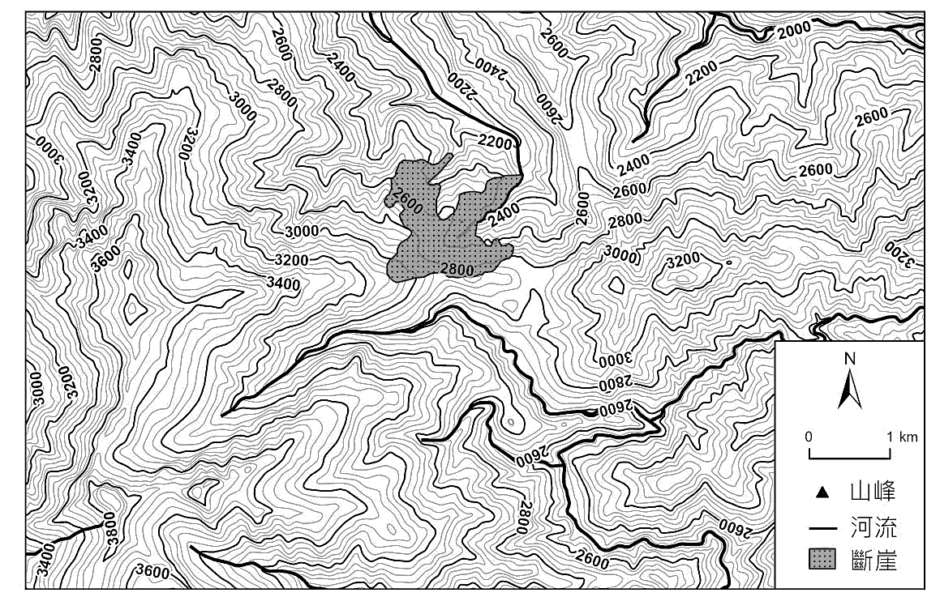

圖5

**⚫**

**金門峒斷崖**

**八通關**

**丙**

**⚫**

**乙**

**甲**

0

1 km

N

山峰

河流

斷崖

**⚫**

**丁**

**⚫**

52. 若要在圖5設立一處展望金門峒斷崖的觀景台，在圖中的哪個點位展望最佳？

(A)甲 (B)乙 (C)丙 (D)丁

53. 請在答題卷的地圖上，以圖例符號標示出玉山主峰位置。（3分）

54-56為題組

臺灣的土地產權歷經演變，逐步形成今日制度。清代臺灣的大、小租制是一種土地的雙重所有制：大、小租可分開來交易，小租的買賣不需要大租戶同意，反之亦然。大、小租制最大的問題就是土地利益狀態不明確，容易產生糾紛。劉銘傳曾想廢除多半  
只在遠方收租、無法決定土地用途的大租戶，但無疾而終。後基於政府土地管理和稅收  
考量，改以「減四留六」政策，將田賦改由在地小租戶繳交，自此小租戶變成官府認定的業主。

「減四留六」政策的推出，過去都認為是劉氏屈服於大租戶反抗而妥協的結果，但近年研究指出，這其實是日治初期總督府為順利廢除大租權而提出的說詞。

日治初期為解決一田多主的現象，乃實施整理，賦予這些土地關係法律上的權利，由總督府買下所有的大租權，且不再繼續向小租戶收取大租。為了消滅大租權，改造為「一田一主」，總督府並開始推動土地調查，以訂定明確的大租權補償標準及改訂  
地租率，此項措施解決了土地產權不明確的問題。請問：

54. 根據題文，大租權廢除對於日資企業在臺購地投資興業，最直接的影響為何？

(A)降低外部成本 (B)增加外部成本

(C)降低交易成本 (D)增加交易成本

55. 題文中清代大租戶對土地所擁有的支配力，相較於今日的土地所有權，哪方面的所有權內涵最可能受到限制？請先勾選一項受限的權利內涵，並摘述相關題文作為佐證。  
（3分，左欄勾選錯誤或未作答，右欄不計分）

|  |  |
| --- | --- |
| 受限制的所有權內涵 | 受到限制之理由（30字內） |
| □ 使用權  □ 收益權  □ 處分權 |  |

56. 根據題文，「減四留六」政策使小租戶變成官府認定的業主，從政府管理的角度，其最主要的影響為何？為什麼總督府提出的說詞有助於順利廢除大租權？（4分）

|  |  |
| --- | --- |
| 該政策最主要的影響  （2分，20字內） | 該說詞有助於順利廢除大租權的原因  （2分，30字內） |
|  |  |

57-58為題組

番茄為全球最重要的蔬果之一，其加工品「番茄糊」也成為需求甚殷的產品。遺傳學家成功透過基因改造，培育可長途運輸且更便於製成濃縮番茄糊的「加工用番茄」，使番茄種植及生產番茄糊的地點不再受限，可創造更大利潤。

一名記者在那不勒斯的老牌番茄糊工廠，發現其他廠牌的桶裝番茄糊，其生產標籤上寫著：「中國製造」。該工廠不再以生產番茄糊為主，而是將番茄糊調整風味後，  
分裝成小容量的罐裝產品出售。經過長時間的採訪，他完成番茄糊產業加工途徑的  
調查，圖6為其中一條全球番茄糊加工產業的途徑。請問：

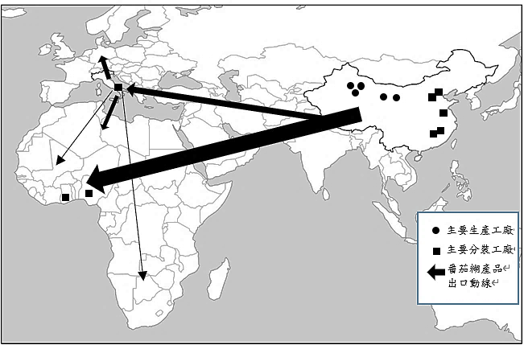

圖6

主要生產工廠

主要分裝工廠

番茄糊產品  
出口動線

57. 根據題文，成功培育改造的番茄，對番茄糊市場供需變動的直接影響，與下列哪個商品的市場變動情況最類似？

(A)品種改良後的水梨深受消費者喜愛

(B)政府採補貼政策鼓勵香蕉擴大栽種

(C)颱風肆虐令西瓜受損嚴重無法到貨

(D)民眾擔心基改草莓會帶來未知危害

58. 根據題文，勾選一項該加工產業最主要呈現的連鎖關係（2分），並從圖6所呈現的  
產品與原料關係說明判斷的依據。（30字內，勾選與說明需配對才給分，3分）

|  |  |
| --- | --- |
| 連鎖關係（2分） | 說明（3分，30字內） |
| □ 垂直整合  □ 垂直分工  □ 水平整合  □ 水平分工 | 因為在全球番茄糊加工產業中， |

59-61為題組

美國的農耕模式在工業革命影響下，已不再是傳統的手工農具生產方式，因大量使用機械化農耕帶動農業、畜牧業發展，不僅產量大增且獲利豐厚，逐漸成為世界  
糧倉。1901年刊登於美國雜誌的漫畫即以「世界上最知名的餐廳」為標題（圖7）：美國大廚手捧大托盤，裝滿各種美國生產的農畜產品，包括：牛肉、豬肉、玉米等。牆上  
寫著「洋基咖啡館—若你找不到想要的東西，我們可以提供。」桌邊的英國人手握著  
「美國餐廳菜單」，其他來自亞、歐、美洲的客人也都被描繪成渴求美國農畜產品。請問：

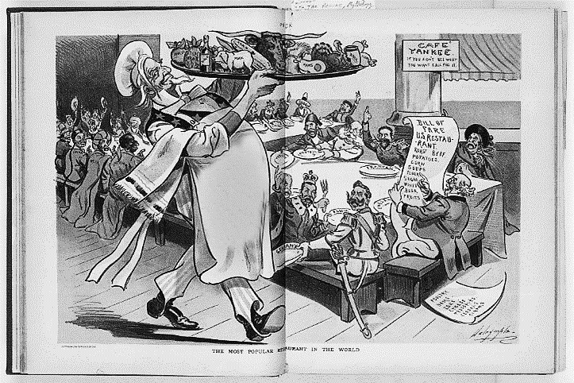

圖7

59. 根據題文與圖7，當時該國的農耕模式，為其帶來可觀的利潤。此模式得以取得利潤的原因，與下列哪種企業經營的獲利方式最為接近？

(A)利用溫室的溫度控管進行園藝作物精緻栽培，並創立品牌在網路進行銷售

(B)以原有石雕技術為基礎，進口低價石材加工，並嘗試轉型以符合市場需求

(C)超市增加麵包、咖啡、飯盒等商品販售數量，並持續增加其他的服務項目

(D)企業將外勤部門工作委由薪資較低地區承包，並透過網路聯繫以確保時效

60. 從圖7呈現的二十世紀初期美國農畜業狀況，下列何者最能反映當時美國的訴求？

(A)提倡門羅主義

(B)建立關稅壁壘

(C)劃分勢力範圍

(D)推行自由貿易

61. 在其他條件不變下，題文中的貿易發生後，對美國農畜市場的均衡價格與數量有什麼樣的影響？該市場的生產者剩餘會有何變化？請在左欄先寫出對價格與數量的影響  
（2分），再於右欄寫下生產者剩餘的變化（1分）。（左欄錯誤或未作答，右欄不計分）

|  |  |  |
| --- | --- | --- |
| 對價格與數量的影響（10字內） | 生產者剩餘的變化（5字內） | |
|  |  |

62-64為題組

唐朝雖建都於黃河中游渭河流域的關中平原，但常有天然災害發生，中央政府財賦主要來自黃河下游地區。唐初以來，官府為因應災害的衝擊，在各地建立糧倉，以調節糧價和儲備救災。同時官府懷抱愛民如子之心，提供施粥救飢、給藥治病等多項福利措施，亦有民間力量加入施恩救苦。

安史亂後，原本的財政稅賦來源受藩鎮割據影響而被切斷，且連年戰亂和政治敗壞導致北方人口大量外移，農業生產難以復原，糧倉制度也無法維持。此時，中央政府愈加仰賴由大運河運來的糧食，以供養京師和軍隊，而江南的開發，也帶給中央政府穩定的稅收。請問：

62. 從現代社會安全制度設立的角度來看，題文中因應災變的福利措施，雖與現今社會救助制度非常類似，但二者有重要差異。下列何項敘述最足以說明其差異？

(A)前者強調基於悲憫動機，後者基於保障公民權

(B)前者為解決災害問題，後者則為解決貧窮問題

(C)前者針對受災戶提供資源，後者針對所有公民

(D)前者由政府與民間發動，後者由第三部門主導

63. 不考慮長期氣候變遷的情況下，在答題卷中勾選一個最可能是唐朝建都所在地的氣候圖代號，並且以氣候的角度，分析該地容易發生的一項天然災害，並說明該災害發生的原因。（4分）

|  |  |  |
| --- | --- | --- |
| **甲** | **乙** | **丙** |
| （℃）  （mm）  10  0  150  20  250  30250  -5  -10  -15  5  250030250  200  150  100  50  （月）  0  1 2 3 4 5 6 7 8 9 10 11 12 | （℃）  （mm）  10  0  150  20  250  30250  -5  -10  -15  5  250  200  150  100  50  （月）  0  1 2 3 4 5 6 7 8 9 10 11 12 | 1 2 3 4 5 6 7 8 9 10 11 12  （℃）  （mm）  10  0  150  20  250  30250  -5  -10  -15  5  250030250  200  150  100  50  （月）  0 |

|  |  |  |
| --- | --- | --- |
| 勾選唐朝建都所在地的  氣候圖代號（1分） | 舉出一項容易發生的  天然災害（1分，5字內） | 該災害發生的原因  （2分，20字內） |
| □ 甲  □ 乙  □ 丙 |  |  |

64. 題文中對唐朝安史亂後的敘述，最能反映出何種歷史發展趨勢或變化？請在答題卷上勾選一個正確選項，並說明判斷依據。（4分）

|  |  |
| --- | --- |
| 趨勢或變化（2分） | 判斷依據（2分，30字內） |
| □ 人群移往東北  □ 政治重心南移  □ 北人稅賦加重  □ 經濟重心轉移 |  |